笔记本电脑的MAC采集
一、点击开始——点击运行——输入cmd，点击回车进入DOS系统
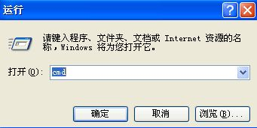
二、输入ipconfig/all
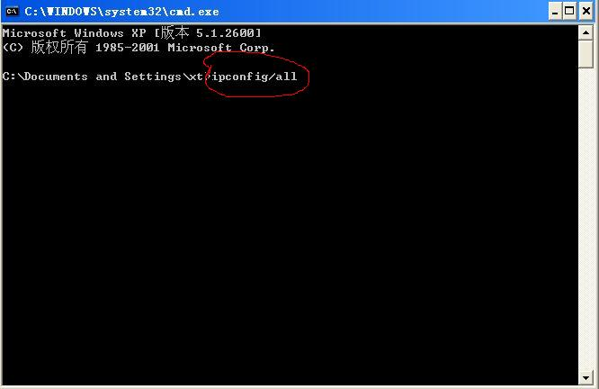
三、点击回车键：在该位置找到MAC码（?-?-?-?-?-?）
